2017年辽宁省抚顺市中考数学试卷
一、选择题（本题共10小题，每小题3分，共30分，在每小题给出的四个选项中，只有一项是符合题目要求的）
1．（3分）﹣2的相反数是（ ）
A．﹣$\frac{1}{2}$ B．$\frac{1}{2}$ C．﹣2 D．2
2．（3分）目前，中国网民已经达到731 000 000人，将数据731 000 000用科学记数法表示为（ ）
A．0.731×10⁹ B．7.31×10⁸ C．7.31×10⁹ D．73.1×10⁷
3．（3分）如图在长方形中挖出一个圆柱体后，得到的几何体的左视图为（ ）
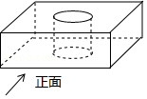
A．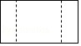 B．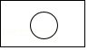 C．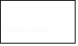 D．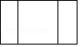
4．（3分）下列运算正确的是（ ）
A．a⁸÷a⁴=a² B．（﹣2a²）³=﹣8a⁶ C．a²•a³=a⁶ D．（a﹣3）²=a²﹣9
5．（3分）我校四名跳远运动员在前的10次跳远测试中成绩的平均数相同，方差s²如下表示数，如果要选出一名跳远成绩最稳定的选手参加抚顺市运动会，应选择的选手是（ ）
选手 | 甲 | 乙 | 丙 | 丁
s² | 0.5 | 0.5 | 0.6 | 0.4
A．甲 B．乙 C．丙 D．丁
6．（3分）为了践行“绿色生活”的理念，甲、乙两人每天骑自行车出行，甲匀速骑行30公里的时间与乙匀速骑行25公里的时间相同，已知甲每小时比乙多骑行2公里，设甲每小时骑行x公里，根据题意列出的方程正确的是（ ）
A．$\frac{30}{x+2}$=$\frac{25}{x}$ B．$\frac{30}{x}$=$\frac{25}{x+2}$ C．$\frac{30}{x}$=$\frac{25}{x-2}$ D．$\frac{30}{x-2}$=$\frac{25}{x}$
7．（3分）如图，分别过矩形ABCD的顶点A、D作直线l₁、l₂，使l₁∥l₂，l₂与边BC交于点P，若∠1=38°，则∠BPD为（ ）
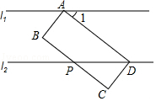
A．162° B．152° C．142° D．128°
8．（3分）若一次函数y=kx+b的图象如图所示，则（ ）
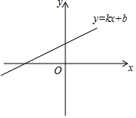
A．k＜0，b＜0 B．k＞0，b＞0 C．k＜0，b＞0 D．k＞0，b＜0
9．（3分）下列事件中是必然事件的是（ ）
A．任意画一个正五边形，它是中心对称图形
B．实数x使式子$\sqrt{x-3}$有意义，则实数x＞3
C．a，b均为实数，若a=$\sqrt[3]{8}$，b=$\sqrt{4}$，则a＞b
D．5个数据是：6，6，3，2，1，则这组数据的中位数是3
10．（3分）如图，菱形ABCD的边长为2，∠A=60°，一个以点B为顶点的60°角绕点B旋转，这个角的两边分别与线段AD的延长线及CD的延长线交于点P、Q，设DP=x，DQ=y，则能大致反映y与x的函数关系的图象是（ ）
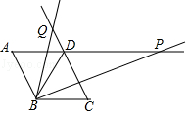
A．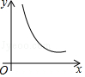 B．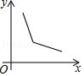 C．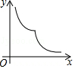 D．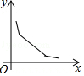

二、填空题（本大题共8小题，每小题3分，共24分）
11．（3分）分解因式：ab²﹣a= ．
12．（3分）已知关于x的方程x²+2x﹣m=0有实数解，那么m的取值范围是 ．
13．（3分）如图，剪两张对边平行的纸条，随意交叉叠放在一起，重合部分构成了一个四边形ABCD，当线段AD=3时，线段BC的长为 ．
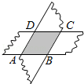
14．（3分）已知A（x₁，y₁），B（x₂，y₂）是反比例函数y=﹣$\frac{3}{x}$图象上的两点，且x₁＞x₂＞0，则y₁ y₂（填“＞”或“＜”）．
15．（3分）一个不透明的袋中装有除颜色外均相同的9个红球，3个白球，若干个绿球，每次摇匀后随机摸出一个球，记下颜色后再放回袋中，经过大量重复实验后，发现摸到绿球的概率稳定在0.2，则袋中有绿球 个．
16．（3分）如图，某城市的电视塔AB坐落在湖边，数学老师带领学生隔湖测量电视塔AB的高度，在点M处测得塔尖点A的仰角∠AMB为22.5°，沿射线MB方向前进200米到达湖边点N处，测得塔尖点A在湖中的倒影A′的俯角∠A′NB为45°，则电视塔AB的高度为 米（结果保留根号）．
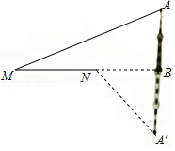
17．（3分）如图，在矩形ABCD中，CD=2，以点C为圆心，CD长为半径画弧，交AB边于点E，且E为AB中点，则图中阴影部分的面积为 ．
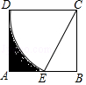
18．（3分）如图，等边△A₁C₁C₂的周长为1，作C₁D₁⊥A₁C₂于D₁，在C₁C₂的延长线上取点C₃，使D₁C₃=D₁C₁，连接D₁C₃，以C₂C₃为边作等边△A₂C₂C₃；作C₂D₂⊥A₂C₃于D₂，在C₂C₃的延长线上取点C₄，使D₂C₄=D₂C₂，连接D₂C₄，以C₃C₄为边作等边△A₃C₃C₄；…且点A₁，A₂，A₃，…都在直线C₁C₂同侧，如此下去，则△A₁C₁C₂，△A₂C₂C₃，△A₃C₃C₄，…，△A_{n}C_{n}C_{n+1}的周长和为 ．（n≥2，且n为整数）
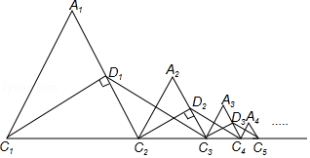

三、解答题（第19题10分，第20题12分，共22分）
19．（10分）先化简，再求值：（a﹣2﹣$\frac{5}{a+2}$）÷$\frac{a-3}{2a+4}$，其中a=（3﹣π）⁰+（$\frac{1}{4}$）^{﹣1}．

20．（12分）学校想知道九年级学生对我国倡导的“一带一路”的了解程度，随机抽取部分九年级学生进行问卷调查，问卷设有4个选项（每位被调查的学生必选且只选一项）：A．非常了解．B．了解．C．知道一点．D．完全不知道．将调查的结果绘制如下两幅不完整的统计图，请根据两幅统计图中的信息，解答下列问题：
（1）求本次共调查了多少学生？
（2）补全条形统计图；
（3）该校九年级共有600名学生，请你估计“了解”的学生约有多少名？
（4）在“非常了解”的3人中，有2名女生，1名男生，老师想从这3人中任选两人做宣传员，请用列表或画树状图法求出被选中的两人恰好是一男生一女生的概率．
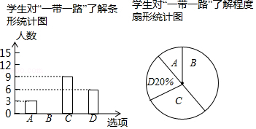

四、解答题（第21题12分，第22题12分，共24分）
21．（12分）在平面直角坐标系中，A，B，C，三点坐标分别为A（﹣6，3），B（﹣4，1），C（﹣1，1）．
（1）如图1，顺次连接AB，BC，CA，得△ABC．
①点A关于x轴的对称点A₁的坐标是 ，点B关于y轴的对称点B₁的坐标是 ；
②画出△ABC关于原点对称的△A₂B₂C₂；
③tan∠A₂C₂B₂= ；
（2）利用四边形的不稳定性，将第二象限部分由小正方形组成的网格，变化为如图2所示的由小菱形组成的网格，每个小菱形的边长仍为1个单位长度，且较小内角为60°，原来的格点A，B，C分别对应新网格中的格点A′，B′，C′，顺次连接A′B′，B′C′，C′A′，得△A′B′C′，则tan∠A′C′B′= ．
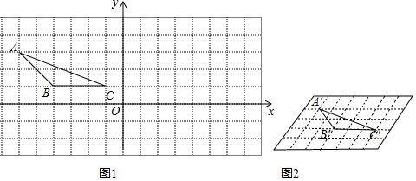

22．（12分）学校准备购进一批篮球和足球，买1个篮球和2个足球共需170元，买2个篮球和1个足球共需190元．
（1）求一个篮球和一个足球的售价各是多少元？
（2）学校欲购进篮球和足球共100个，且足球数量不多于篮球数量的2倍，求出最多购买足球多少个？

五、解答题（满分12分）
23．（12分）如图，AB为⊙O直径，AC为⊙O的弦，过⊙O外的点D作DE⊥OA于点E，交AC于点F，连接DC并延长交AB的延长线于点P，且∠D=2∠A，作CH⊥AB于点H．
（1）判断直线DC与⊙O的位置关系，并说明理由；
（2）若HB=2，cosD=$\frac{3}{5}$，请求出AC的长．
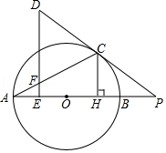

六、解答题（满分12分）
24．（12分）某商场对某种商品进行销售，第x天的销售单价为m元/件，日销售量为n件，其中m，n分别是x（1≤x≤30，且x为整数）的一次函数，销售情况如下表：
销售第x天 | 第1天 | 第2天 | 第3天 | 第4天 | … | 第30天
销售单价m（元/件） | 49 | 48 | 47 | 46 | … | 20
日销售量（件） | 45 | 50 | 55 | 60 | … | 190
（1）过程表中数据，分别直接写出m与x，n与x的函数关系式： ， ；
（2）求商场销售该商品第几天时该商品的日销售额恰好为3600元？
（3）销售商品的第15天为儿童节，请问：在儿童节前（不包括儿童节当天）销售该商品第几天时该商品的日销售额最多？商场决定将这天该商品的日销售额捐献给儿童福利院，试求出商场可捐款多少元？

七、解答题（满分12分）
25．（12分）如图，OF是∠MON的平分线，点A在射线OM上，P，Q是直线ON上的两动点，点Q在点P的右侧，且PQ=OA，作线段OQ的垂直平分线，分别交直线OF、ON交于点B、点C，连接AB、PB．
（1）如图1，当P、Q两点都在射线ON上时，请直接写出线段AB与PB的数量关系；
（2）如图2，当P、Q两点都在射线ON的反向延长线上时，线段AB，PB是否还存在（1）中的数量关系？若存在，请写出证明过程；若不存在，请说明理由；
（3）如图3，∠MON=60°，连接AP，设$\frac{AP}{OQ}$=k，当P和Q两点都在射线ON上移动时，k是否存在最小值？若存在，请直接写出k的最小值；若不存在，请说明理由．
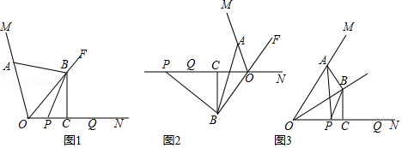

八、解答题（满分14分）
26．（14分）如图，抛物线y=ax²+bx+4交y轴于点A，并经过B（4，4）和C（6，0）两点，点D的坐标为（4，0），连接AD，BC，点E从点A出发，以每秒$\sqrt{2}$个单位长度的速度沿线段AD向点D运动，到达点D后，以每秒1个单位长度的速度沿射线DC运动，设点E的运动时间为t秒，过点E作AB的垂线EF交直线AB于点F，以线段EF为斜边向右作等腰直角△EFG．
（1）求抛物线的解析式；
（2）当点G落在第一象限内的抛物线上时，求出t的值；
（3）设点E从点A出发时，点E，F，G都与点A重合，点E在运动过程中，当△BCG的面积为4时，直接写出相应的t值，并直接写出点G从出发到此时所经过的路径长．
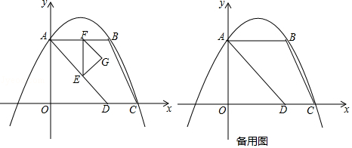

2017年辽宁省抚顺市中考数学试卷
参考答案与试题解析

一、选择题（本题共10小题，每小题3分，共30分，在每小题给出的四个选项中，只有一项是符合题目要求的）
1．（3分）﹣2的相反数是（ ）
A．﹣$\frac{1}{2}$ B．$\frac{1}{2}$ C．﹣2 D．2
【考点】14：相反数．
【分析】依据相反数的定义求解即可．
【解答】解：﹣2的相反数是2．
故选：D．
【点评】本题主要考查的是相反数的定义，掌握相反数的定义是解题的关键．

2．（3分）目前，中国网民已经达到731 000 000人，将数据731 000 000用科学记数法表示为（ ）
A．0.731×10⁹ B．7.31×10⁸ C．7.31×10⁹ D．73.1×10⁷
【考点】1I：科学记数法—表示较大的数．
【分析】科学记数法的表示形式为a×10^{n}的形式，其中1≤|a|＜10，n为整数．确定n的值时，要看把原数变成a时，小数点移动了多少位，n的绝对值与小数点移动的位数相同．当原数绝对值＞1时，n是正数；当原数的绝对值＜1时，n是负数．
【解答】解：将数据731 000 000用科学记数法表示为7.31×10⁸，
故选：B．
【点评】此题考查科学记数法的表示方法．科学记数法的表示形式为a×10^{n}的形式，其中1≤|a|＜10，n为整数，表示时关键要正确确定a的值以及n的值．

3．（3分）如图在长方形中挖出一个圆柱体后，得到的几何体的左视图为（ ）
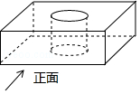
A．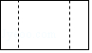 B．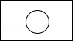 C．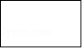 D．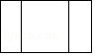
【考点】U2：简单组合体的三视图．
【分析】找到从左面看所得到的图形即可，注意所有的看到的棱都应表现在视图中．
【解答】解：从左面看所得到的图形是长方形，中间两条竖的虚线．
故选：A．
【点评】本题考查了三视图的知识，掌握主视图是从物体的正面看得到的视图，左视图是从物体的左面看得到的视图，俯视图是从物体的上面看得到的视图是解题的关键．

4．（3分）下列运算正确的是（ ）
A．a⁸÷a⁴=a² B．（﹣2a²）³=﹣8a⁶ C．a²•a³=a⁶ D．（a﹣3）²=a²﹣9
【考点】4I：整式的混合运算．
【分析】各项计算得到结果了，即可作出判断．
【解答】解：A、原式=a⁴，不符合题意；
B、原式=﹣8a⁶，符合题意；
C、原式=a⁵，不符合题意；
D、原式=a²﹣6a+9，不符合题意，
故选B
【点评】此题考查了整式的混合运算，熟练掌握运算法则是解本题的关键．

5．（3分）我校四名跳远运动员在前的10次跳远测试中成绩的平均数相同，方差s²如下表示数，如果要选出一名跳远成绩最稳定的选手参加抚顺市运动会，应选择的选手是（ ）
选手 | 甲 | 乙 | 丙 | 丁
s² | 0.5 | 0.5 | 0.6 | 0.4
A．甲 B．乙 C．丙 D．丁
【考点】W7：方差；W1：算术平均数．
【分析】根据方差的大小即可解决问题．
【解答】解：由题意丁的方差最小，所以丁的成绩最稳定，
故选D．
【点评】此题主要考查了方差和平均数，关键是掌握方差是用来衡量一组数据波动大小的量，方差越大，表明这组数据偏离平均数越大，即波动越大，数据越不稳定；反之，方差越小，表明这组数据分布比较集中，各数据偏离平均数越小，即波动越小，数据越稳定．

6．（3分）为了践行“绿色生活”的理念，甲、乙两人每天骑自行车出行，甲匀速骑行30公里的时间与乙匀速骑行25公里的时间相同，已知甲每小时比乙多骑行2公里，设甲每小时骑行x公里，根据题意列出的方程正确的是（ ）
A．$\frac{30}{x+2}$=$\frac{25}{x}$ B．$\frac{30}{x}$=$\frac{25}{x+2}$ C．$\frac{30}{x}$=$\frac{25}{x-2}$ D．$\frac{30}{x-2}$=$\frac{25}{x}$
【考点】B6：由实际问题抽象出分式方程．
【分析】设甲每小时骑行x公里，则乙每小时骑行（x﹣2）公里，根据题意可得等量关系：甲匀速骑行30公里的时间=乙匀速骑行25公里的时间，根据等量关系列出方程即可．
【解答】解：设甲每小时骑行x公里，根据题意得：
$\frac{30}{x}$=$\frac{25}{x-2}$
故选：C．
【点评】此题主要考查了由实际问题抽象出分式方程，关键是正确理解题意，找出题目中的等量关系，再列出方程．

7．（3分）如图，分别过矩形ABCD的顶点A、D作直线l₁、l₂，使l₁∥l₂，l₂与边BC交于点P，若∠1=38°，则∠BPD为（ ）
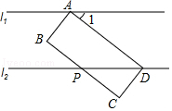
A．162° B．152° C．142° D．128°
【考点】JA：平行线的性质．
【分析】先根据平行线的性质，得到∠ADP的度数，再根据平行线的性质，即可得到∠BPD的度数．
【解答】解：∵l₁∥l₂，∠1=38°，
∴∠ADP=∠1=38°，
∵矩形ABCD的对边平行，
∴∠BPD+∠ADP=180°，
∴∠BPD=180°﹣38°=142°，
故选：C．
【点评】本题主要考查了平行线的性质的运用，解题时注意：两直线平行，内错角相等；两直线平行，同旁内角互补．

8．（3分）若一次函数y=kx+b的图象如图所示，则（ ）
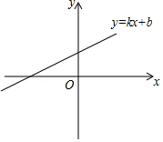
A．k＜0，b＜0 B．k＞0，b＞0 C．k＜0，b＞0 D．k＞0，b＜0
【考点】F7：一次函数图象与系数的关系．
【分析】观察图象，找到一次函数y=kx+b的图象经过的象限，进而分析k、b的取值范围，即可得答案．
【解答】解：∵一次函数y=kx+b的图象经过第一、二、三象限，
∴k＞0，b＞0．
故选B．
【点评】本题考查了一次函数图象与系数的关系：由于y=kx+b与y轴交于（0，b），当b＞0时，（0，b）在y轴的正半轴上，直线与y轴交于正半轴；当b＜0时，（0，b）在y轴的负半轴，直线与y轴交于负半轴．
①k＞0，b＞0时，y=kx+b的图象在一、二、三象限；
②k＞0，b＜0时，y=kx+b的图象在一、三、四象限；
③k＜0，b＞0时，y=kx+b的图象在一、二、四象限；
④k＜0，b＜0时，y=kx+b的图象在二、三、四象限．

9．（3分）下列事件中是必然事件的是（ ）
A．任意画一个正五边形，它是中心对称图形
B．实数x使式子$\sqrt{x-3}$有意义，则实数x＞3
C．a，b均为实数，若a=$\sqrt[3]{8}$，b=$\sqrt{4}$，则a＞b
D．5个数据是：6，6，3，2，1，则这组数据的中位数是3
【考点】X1：随机事件．
【分析】根据中心对称图形的概念，二次根式有意义的条件，立方根和算术平方根的定义，中位数的定义对各选项分析判断即可得解．
【解答】解：A、任意画一个正五边形，它是中心对称图形，是不可能时事件，故本选项错误；
B、实数x使式子$\sqrt{x-3}$有意义，则实数x＞3，是不可能时事件，应为x≥3，故本选项错误；
C、a，b均为实数，若a=$\sqrt[3]{8}$，b=$\sqrt{4}$，则a=2，b=2，所以，a=b，故a＞b是不可能事件，故本选项错误；
D、5个数据是：6，6，3，2，1，则这组数据的中位数是3，是必然事件，故本选项正确．
故选D．
【点评】本题考查了随机事件，解决本题需要正确理解必然事件、不可能事件、随机事件的概念．必然事件指在一定条件下，一定发生的事件．不可能事件是指在一定条件下，一定不发生的事件，不确定事件即随机事件是指在一定条件下，可能发生也可能不发生的事件．

10．（3分）如图，菱形ABCD的边长为2，∠A=60°，一个以点B为顶点的60°角绕点B旋转，这个角的两边分别与线段AD的延长线及CD的延长线交于点P、Q，设DP=x，DQ=y，则能大致反映y与x的函数关系的图象是（ ）
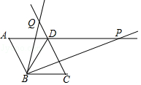
A．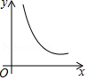 B．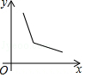 C．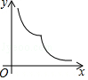 D．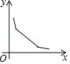
【考点】E7：动点问题的函数图象．
【分析】根据菱形的性质得到∠ABD=∠CBD=∠ADB=∠BDC=60°，由邻补角的定义得到∠BDQ=∠BDP=120°，根据平行线的性质得到∠P=∠PBC，于是得到∠QBD=∠P，根据相似三角形的性质得到xy=4，于是得到结论．
【解答】解：∵四边形ABCD是菱形，∠A=60°，
∴∠ABD=∠CBD=∠ADB=∠BDC=60°，
∴∠BDQ=∠BDP=120°，
∵∠QBP=60°，
∴∠OBD=∠PBC，
∵AP∥BC，
∴∠P=∠PBC，
∴∠QBD=∠P，
∴△BDQ∽△PDB，
∴$\frac{DQ}{BD}=\frac{BD}{PD}$，即$\frac{y}{2}=\frac{2}{x}$，
∴xy=4，
∴y与x的函数关系的图象是双曲线，
故选A．
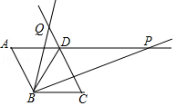
【点评】本题考查了菱形的性质，相似三角形的判定和性质，熟练掌握相似三角形的判定和性质是解题的关键．

二、填空题（本大题共8小题，每小题3分，共24分）
11．（3分）分解因式：ab²﹣a= a（b+1）（b﹣1） ．
【考点】55：提公因式法与公式法的综合运用．
【分析】原式提取a，再利用平方差公式分解即可．
【解答】解：原式=a（b²﹣1）=a（b+1）（b﹣1），
故答案为：a（b+1）（b﹣1）
【点评】此题考查了提公因式法与公式法的综合运用，熟练掌握因式分解的方法是解本题的关键．

12．（3分）已知关于x的方程x²+2x﹣m=0有实数解，那么m的取值范围是 m≥﹣1 ．
【考点】AA：根的判别式．
【分析】有解的意思就是指△≥0，把a、b、c的值代入计算即可．
【解答】解：根据题意得
△=b²﹣4ac=4+4m≥0，
解得m≥﹣1，
故答案是m≥﹣1．
【点评】本题考查了根的判别式，解题的关键是注意：
（1）△＞0⇔方程有两个不相等的实数根；
（2）△=0⇔方程有两个相等的实数根；
（3）△＜0⇔方程没有实数根．

13．（3分）如图，剪两张对边平行的纸条，随意交叉叠放在一起，重合部分构成了一个四边形ABCD，当线段AD=3时，线段BC的长为 3 ．
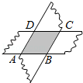
【考点】LA：菱形的判定与性质．
【分析】由条件可知AB∥CD，AD∥BC，可证明四边形ABCD为平行四边形，可得到AD=BC．
【解答】解：由条件可知AB∥CD，AD∥BC，
∴四边形ABCD为平行四边形，
∴BC=AD=3．
故答案为3．
【点评】本题主要考查平行四边形的判定和性质，掌握平行四边形的判定和性质是解题的关键，即①两组对边分别平行的四边形⇔平行四边形，②两组对边分别相等的四边形⇔平行四边形，③一组对边平行且相等的四边形⇔平行四边形，④两组对角分别相等的四边形⇔平行四边形，⑤对角线互相平分的四边形⇔平行四边形．

14．（3分）已知A（x₁，y₁），B（x₂，y₂）是反比例函数y=﹣$\frac{3}{x}$图象上的两点，且x₁＞x₂＞0，则y₁ ＞ y₂（填“＞”或“＜”）．
【考点】G6：反比例函数图象上点的坐标特征．
【分析】根据反比例函数的增减性解答．
【解答】解：∵在反比例函数y=﹣$\frac{3}{x}$图象的每个分支上y随x的增大而增大，
∴y₁＞y₂，
故答案为＞．
【点评】本题考查了反比例函数的增减性，要分两个分支讨论．

15．（3分）一个不透明的袋中装有除颜色外均相同的9个红球，3个白球，若干个绿球，每次摇匀后随机摸出一个球，记下颜色后再放回袋中，经过大量重复实验后，发现摸到绿球的概率稳定在0.2，则袋中有绿球 3 个．
【考点】X8：利用频率估计概率．
【分析】直接利用绿球个数÷总数=0.2，进而得出答案．
【解答】解：设绿球的个数为x，
根据题意，得：$\frac{x}{9+3+x}$=0.2，
解得：x=3，
经检验x=3是原分式方程的解，
即袋中有绿球3个，
故答案为：3
【点评】此题主要考查了利用频率估计概率，正确掌握频率求法是解题关键．

16．（3分）如图，某城市的电视塔AB坐落在湖边，数学老师带领学生隔湖测量电视塔AB的高度，在点M处测得塔尖点A的仰角∠AMB为22.5°，沿射线MB方向前进200米到达湖边点N处，测得塔尖点A在湖中的倒影A′的俯角∠A′NB为45°，则电视塔AB的高度为 100$\sqrt{2}$ 米（结果保留根号）．
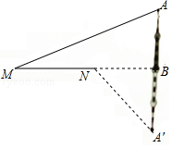
【考点】TA：解直角三角形的应用﹣仰角俯角问题．
【分析】先求出∠ANB=45°，进而排的AN=MN，最后用等腰直角三角形的性质即可得出结论．
【解答】解：如图，
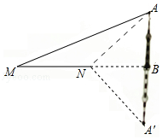
连接AN，由题意知，BM⊥AA'，BA=BA'
∴AN=A'N，
∴∠ANB=∠A'NB=45°，
∵∠AMB=22.5°，
∴∠MAN=∠ANB﹣∠AMB=22.5°=∠AMN，
∴AN=MN=200米，
在Rt△ABN中，∠ANB=45°，
∴AB=$\frac{\sqrt{2}}{2}$AN=100$\sqrt{2}$（米），
故答案为100$\sqrt{2}$．
【点评】此题是解直角三角形的应用﹣﹣﹣仰角和俯角，主要考查了垂直平分线的性质，等腰三角形的性质，解本题的关键是求出∠ANB=45°．

17．（3分）如图，在矩形ABCD中，CD=2，以点C为圆心，CD长为半径画弧，交AB边于点E，且E为AB中点，则图中阴影部分的面积为 $\frac{3\sqrt{3}}{2}$﹣$\frac{2π}{3}$ ．
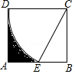
【考点】MO：扇形面积的计算；LB：矩形的性质．
【分析】根据扇形面积公式以及梯形面积公式即可求出答案．
【解答】解：由题意可知：AB=CD=2，
∴EB=$\frac{1}{2}$AB=1，
∴∠ECB=30°，
∴∠DCE=60°，
∴扇形CDE的面积为：$\frac{60°π×4}{360°}$=$\frac{2}{3}$π，
∵EB=1，CE=2，
∴由勾股定理可知：BC=$\sqrt{3}$，
∴AD=BC=$\sqrt{3}$
梯形EADC的面积为：$\frac{(AE+CD)⋅AD}{2}$=$\frac{(1+2)×\sqrt{3}}{2}$=$\frac{3}{2}\sqrt{3}$，
∴阴影部分的面积为：$\frac{3\sqrt{3}}{2}$﹣$\frac{2π}{3}$
故答案为：$\frac{3\sqrt{3}}{2}$﹣$\frac{2π}{3}$
【点评】本题考查扇形的面积公式，解题的关键是熟练运用扇形的面积公式以及梯形的面积公式，本题属于中等题型．

18．（3分）如图，等边△A₁C₁C₂的周长为1，作C₁D₁⊥A₁C₂于D₁，在C₁C₂的延长线上取点C₃，使D₁C₃=D₁C₁，连接D₁C₃，以C₂C₃为边作等边△A₂C₂C₃；作C₂D₂⊥A₂C₃于D₂，在C₂C₃的延长线上取点C₄，使D₂C₄=D₂C₂，连接D₂C₄，以C₃C₄为边作等边△A₃C₃C₄；…且点A₁，A₂，A₃，…都在直线C₁C₂同侧，如此下去，则△A₁C₁C₂，△A₂C₂C₃，△A₃C₃C₄，…，△A_{n}C_{n}C_{n+1}的周长和为 $\frac{2^{n}-1}{2^{n-1}}$ ．（n≥2，且n为整数）
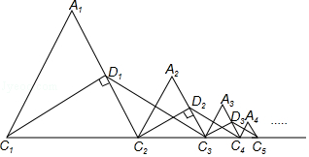
【考点】KK：等边三角形的性质．
【分析】根据等边三角形的性质分别求出△A₁C₁C₂，△A₂C₂C₃，△A₃C₃C₄，…，△A_{n}C_{n}C_{n+1}的周长即可解决问题．
【解答】解：∵等边△A₁C₁C₂的周长为1，作C₁D₁⊥A₁C₂于D₁，
∴A₁D₁=D₁C₂，
∴△A₂C₂C₃的周长=$\frac{1}{2}$△A₁C₁C₂的周长=$\frac{1}{2}$，
∴△A₁C₁C₂，△A₂C₂C₃，△A₃C₃C₄，…，△A_{n}C_{n}C_{n+1}的周长分别为1，$\frac{1}{2}$，$\frac{1}{2^{2}}$，…，$\frac{1}{2^{n-1}}$，
∴△A₁C₁C₂，△A₂C₂C₃，△A₃C₃C₄，…，△A_{n}C_{n}C_{n+1}的周长和为1+$\frac{1}{2}$+$\frac{1}{2^{2}}$+…+$\frac{1}{2^{n-1}}$=$\frac{2^{n}-1}{2^{n-1}}$．
故答案为$\frac{2^{n}-1}{2^{n-1}}$．
【点评】本题考查等边三角形的性质、解题的关键是理解题意，灵活运用所学知识，属于中考常考题型．

三、解答题（第19题10分，第20题12分，共22分）
19．（10分）先化简，再求值：（a﹣2﹣$\frac{5}{a+2}$）÷$\frac{a-3}{2a+4}$，其中a=（3﹣π）⁰+（$\frac{1}{4}$）^{﹣1}．
【考点】6D：分式的化简求值；6E：零指数幂；6F：负整数指数幂．
【分析】根据分式的减法和除法可以化简题目中的式子，然后将a的值代入即可解答本题．
【解答】解：（a﹣2﹣$\frac{5}{a+2}$）÷$\frac{a-3}{2a+4}$
=$\frac{(a-2)(a+2)-5}{a+2}⋅\frac{2(a+2)}{a-3}$
=$\frac{(a+3)(a-3)}{a+2}⋅\frac{2(a+2)}{a-3}$
=2a+6，
当a=（3﹣π）⁰+（$\frac{1}{4}$）^{﹣1}=1+4=5时，原式=2×5+6=16．
【点评】本题考查分式的化简求值、零指数幂、负整数指数幂，解答本题的关键是明确它们各自的计算方法．

20．（12分）学校想知道九年级学生对我国倡导的“一带一路”的了解程度，随机抽取部分九年级学生进行问卷调查，问卷设有4个选项（每位被调查的学生必选且只选一项）：A．非常了解．B．了解．C．知道一点．D．完全不知道．将调查的结果绘制如下两幅不完整的统计图，请根据两幅统计图中的信息，解答下列问题：
（1）求本次共调查了多少学生？
（2）补全条形统计图；
（3）该校九年级共有600名学生，请你估计“了解”的学生约有多少名？
（4）在“非常了解”的3人中，有2名女生，1名男生，老师想从这3人中任选两人做宣传员，请用列表或画树状图法求出被选中的两人恰好是一男生一女生的概率．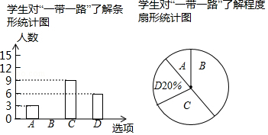
【考点】X6：列表法与树状图法；V5：用样本估计总体；VB：扇形统计图；VC：条形统计图．
【分析】（1）由D选项的人数及其百分比可得总人数；
（2）总人数减去A、C、D选项的人数求得B的人数即可；
（3）总人数乘以样本中B选项的比例可得；
（4）画树状图列出所有等可能结果，根据概率公式求解可得．
【解答】解：（1）本次调查的学生人数为6÷20%=30；

（2）B选项的人数为30﹣3﹣9﹣6=12，
补全图形如下：
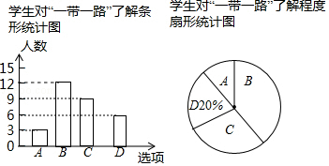

（3）估计“了解”的学生约有600×$\frac{12}{30}$=240名；

（4）画树状图如下：
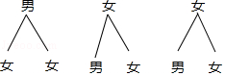
由树状图可知，共有6种等可能结果，其中两人恰好是一男生一女生的有4种，
∴被选中的两人恰好是一男生一女生的概率为$\frac{4}{6}$=$\frac{2}{3}$．
【点评】本题考查的是条形统计图和扇形统计图的综合运用以及概率的求法，读懂统计图，从不同的统计图中得到必要的信息是解决问题的关键．条形统计图能清楚地表示出每个项目的数据；扇形统计图直接反映部分占总体的百分比大小．

四、解答题（第21题12分，第22题12分，共24分）
21．（12分）在平面直角坐标系中，A，B，C，三点坐标分别为A（﹣6，3），B（﹣4，1），C（﹣1，1）．
（1）如图1，顺次连接AB，BC，CA，得△ABC．
①点A关于x轴的对称点A₁的坐标是 （﹣6，﹣3） ，点B关于y轴的对称点B₁的坐标是 （4，1） ；
②画出△ABC关于原点对称的△A₂B₂C₂；
③tan∠A₂C₂B₂= $\frac{2}{5}$ ；
（2）利用四边形的不稳定性，将第二象限部分由小正方形组成的网格，变化为如图2所示的由小菱形组成的网格，每个小菱形的边长仍为1个单位长度，且较小内角为60°，原来的格点A，B，C分别对应新网格中的格点A′，B′，C′，顺次连接A′B′，B′C′，C′A′，得△A′B′C′，则tan∠A′C′B′= $\frac{\sqrt{3}}{4}$ ．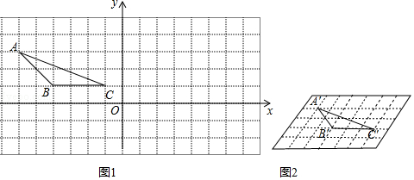
【考点】R8：作图﹣旋转变换；P7：作图﹣轴对称变换；T7：解直角三角形．
【分析】（1）①直接得到对称点的坐标即可；
②画图；
③根据正切的定义：等于对边比邻边，即tan∠A₂B₂C₂=$\frac{2}{5}$；
（2）作高线A'E，构建直角三角形，利用勾股定理求A'E和EC'的长，可得结论．
【解答】解：（1）①点A关于x轴的对称点A₁的坐标是（﹣6，﹣3），点B关于y轴的对称点B₁的坐标是（4，1）；
故答案为：（﹣6，﹣3），（4，1）；
②如图1所示；
③tan∠A₂B₂C₂=$\frac{2}{5}$；
故答案为：$\frac{2}{5}$；
（2）如图2，过A'作A'E⊥B′C′于E，延长C′B′至D，使DC'=5，连接A'D，
Rt△A′ED中，∵∠A′DE=60°，A'D=2，
∴DE=1，A'E=$\sqrt{3}$，
∴EC'=5﹣1=4，
Rt△A′EC′中，tan∠A'C'B'=$\frac{A'E}{EC'}$=$\frac{\sqrt{3}}{4}$，
故答案为：$\frac{\sqrt{3}}{4}$．
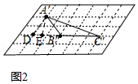
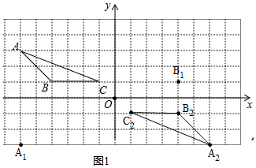
【点评】本题考查了关于原点、x轴、y轴对称，菱形的性质，解直角三角形，熟练掌握正切的定义是关键．

22．（12分）学校准备购进一批篮球和足球，买1个篮球和2个足球共需170元，买2个篮球和1个足球共需190元．
（1）求一个篮球和一个足球的售价各是多少元？
（2）学校欲购进篮球和足球共100个，且足球数量不多于篮球数量的2倍，求出最多购买足球多少个？
【考点】C9：一元一次不等式的应用；9A：二元一次方程组的应用．
【分析】（1）根据题意可以列出相应的二元一次方程组，从而可以解答本题；
（2）根据题意可以列出相应的不等式，从而可以解答本题．
【解答】解：（1）设一个篮球和一个足球的售价各是x元、y元，
$\left\{\begin{aligned}&x+2y=170 \\ &2x+y=190\end{aligned}\right.$，得$\left\{\begin{aligned}&x=70 \\ &y=50\end{aligned}\right.$，
答：一个篮球和一个足球的售价各是70元、50元；
（2）设购进足球a个，
a≤2（100﹣a），
解得，a≤$66\frac{2}{3}$，
∴最多购买足球66个，
答：最多购买足球66个．
【点评】本题考查一元一次不等式的应用、二元一次方程组的应用，解答本题的关键是明确题意，列出相应的方程组和不等式，利用方程的思想和不等式的性质解答．

五、解答题（满分12分）
23．（12分）如图，AB为⊙O直径，AC为⊙O的弦，过⊙O外的点D作DE⊥OA于点E，交AC于点F，连接DC并延长交AB的延长线于点P，且∠D=2∠A，作CH⊥AB于点H．
（1）判断直线DC与⊙O的位置关系，并说明理由；
（2）若HB=2，cosD=$\frac{3}{5}$，请求出AC的长．
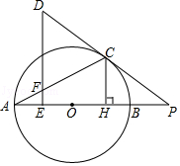
【考点】MB：直线与圆的位置关系；KQ：勾股定理；T7：解直角三角形．
【分析】（1）连接OC，易证∠COB=∠D，由于∠P+∠D=90°，所以∠P+∠COB=90°，从而可知半径OC⊥DC；
（2）由（1）可知：cos∠COP=cos∠D=$\frac{3}{5}$，设半径为r，所以OH=r﹣2，从而可求出r的值，利用勾股定理即可求出CH的长度，从而可求出AC的长度．
【解答】解：（1）连接OC，
∵∠COB=2∠A，∠D=2∠A
∴∠COB=∠D，
∵DE⊥AP，
∴∠DEP=90°，
在Rt△DEP中，∠DEP=90°，
∴∠P+∠D=90°
∴∠P+∠COB=90°，
∴∠OCP=90°，
∴半径OC⊥DC，
∴DC与⊙O相切
（2）由（1）可知：∠OCP=90°，∠COP=∠D，
∴cos∠COP=cos∠D=$\frac{3}{5}$，
∵CH⊥OP
∴∠CHO=90°，
设⊙O的半径为r，
则OH=r﹣2
在Rt△CHO中，
cos∠HOC=$\frac{OH}{OC}$=$\frac{r-2}{r}$=$\frac{3}{5}$
∴r=5
∴OH=5﹣2=3
∴由勾股定理可知：CH=4，
∴AH=AB﹣HB=10﹣2=8
在Rt△AHC中，∠CHA=90°，
∴由勾股定理可知：AC=4$\sqrt{5}$
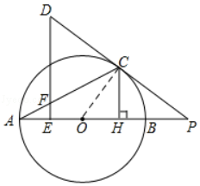
【点评】本题考查圆的综合问题，涉及勾股定理、锐角三角函数，切线的判定，解方程等知识，本题属于中等题型．

六、解答题（满分12分）
24．（12分）某商场对某种商品进行销售，第x天的销售单价为m元/件，日销售量为n件，其中m，n分别是x（1≤x≤30，且x为整数）的一次函数，销售情况如下表：
销售第x天 | 第1天 | 第2天 | 第3天 | 第4天 | … | 第30天
销售单价m（元/件） | 49 | 48 | 47 | 46 | … | 20
日销售量（件） | 45 | 50 | 55 | 60 | … | 190
（1）过程表中数据，分别直接写出m与x，n与x的函数关系式： m=﹣x+50 ， n=5x+40 ；
（2）求商场销售该商品第几天时该商品的日销售额恰好为3600元？
（3）销售商品的第15天为儿童节，请问：在儿童节前（不包括儿童节当天）销售该商品第几天时该商品的日销售额最多？商场决定将这天该商品的日销售额捐献给儿童福利院，试求出商场可捐款多少元？
【考点】HE：二次函数的应用；AD：一元二次方程的应用．
【分析】（1）由表格中数据的变化，用含x的代数式表示出m、n即可；
（2）根据总价=单价×数量即可得出关于x的一元二次方程，解之即可得出x的值，由1≤x≤30可确定x的值；
（3）设日销售额为w元，根据总价=单价×数量即可找出w关于x的函数关系式，根据二次函数的性质即可解决最值问题．
【解答】解：（1）观察表中数据可知：每过一天，销售单价降低1元/件、销量增加5件，
∴m=49﹣（x﹣1）=﹣x+50，n=45+5（x﹣1）=5x+40．
故答案为：m=﹣x+50；n=5x+40．
（2）根据题意得：（﹣x+50）（5x+40）=3600，
整理得：x²﹣42x+320=0，
解得：x₁=10，x₂=32．
∵32＞30，
∴x=32舍去．
答：第10天的日销售额为3600元．
（3）设日销售额为w元，
根据题意得：w=（﹣x+50）（5x+40）=﹣5x²+210x+2000=﹣5（x﹣21）²+4205．
∵a=﹣5＜0，
∴抛物线开口向下．
又∵对称轴为直线x=21，
∴当1≤x≤14时，w随x的增大而增大，
∴当x=14时，w取最大值，最大值为3960．
答：在儿童节前（不包括儿童节当天）销售该商品第14天时该商品的日销售额最多，商场可捐款3960元．
【点评】本题考查了二次函数的应用、二次函数的性质以及一元二次方程的应用，解题的关键是：（1）根据表中数据的变化找出m、n与x的函数关系式；（2）根据总价=单价×数量列出关于x的一元二次方程；（3）根据总价=单价×数量找出w关于x的函数关系式．

七、解答题（满分12分）
25．（12分）如图，OF是∠MON的平分线，点A在射线OM上，P，Q是直线ON上的两动点，点Q在点P的右侧，且PQ=OA，作线段OQ的垂直平分线，分别交直线OF、ON交于点B、点C，连接AB、PB．
（1）如图1，当P、Q两点都在射线ON上时，请直接写出线段AB与PB的数量关系；
（2）如图2，当P、Q两点都在射线ON的反向延长线上时，线段AB，PB是否还存在（1）中的数量关系？若存在，请写出证明过程；若不存在，请说明理由；
（3）如图3，∠MON=60°，连接AP，设$\frac{AP}{OQ}$=k，当P和Q两点都在射线ON上移动时，k是否存在最小值？若存在，请直接写出k的最小值；若不存在，请说明理由．
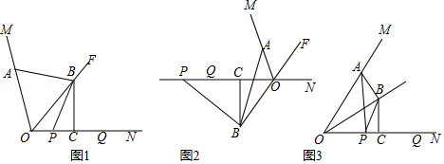
【考点】SO：相似形综合题．
【分析】（1）结论：AB=PB．连接BQ，只要证明△AOB≌△PQB即可解决问题；
（2）存在．证明方法类似（1）；
（3）连接BQ．只要证明△ABP∽△OBQ，即可推出$\frac{AP}{OQ}$=$\frac{AB}{OB}$，由∠AOB=30°，推出当BA⊥OM时，$\frac{AB}{OB}$的值最小，最小值为0.5，由此即可解决问题；
【解答】解：（1）连接：AB=PB．
理由：如图1中，连接BQ．
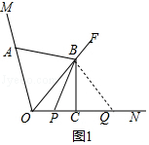
∵BC垂直平分OQ，
∴BO=BQ，
∴∠BOQ=∠BQO，
∵OF平分∠MON，
∴∠AOB=∠BQO，
∵OA=PQ，
∴△AOB≌△PQB，
∴AB=PB．

（2）存在，
理由：如图2中，连接BQ．
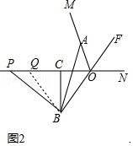
∵BC垂直平分OQ，
∴BO=BQ，
∴∠BOQ=∠BQO，
∵OF平分∠MON，∠BOQ=∠FON，
∴∠AOF=∠FON=∠BQC，
∴∠BQP=∠AOB，
∵OA=PQ，
∴△AOB≌△PQB，
∴AB=PB．

（3）连接BQ．
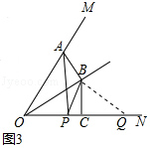
易证△ABO≌△PBQ，
∴∠OAB=∠BPQ，AB=PB，
∵∠OPB+∠BPQ=180°，
∴∠OAB+∠OPB=180°，∠AOP+∠ABP=180°，
∵∠MON=60°，
∴∠ABP=120°，
∵BA=BP，
∴∠BAP=∠BPA=30°，
∵BO=BQ，
∴∠BOQ=∠BQO=30°，
∴△ABP∽△OBQ，
∴$\frac{AP}{OQ}$=$\frac{AB}{OB}$，
∵∠AOB=30°，
∴当BA⊥OM时，$\frac{AB}{OB}$的值最小，最小值为0.5，
∴k=0.5．
【点评】本题考查相似综合题、全等三角形的判定和性质、相似三角形的判定和性质等知识，解题的关键是正确寻找全等三角形解决问题，学会用转化的思想思考问题，属于中考常考题型．

八、解答题（满分14分）
26．（14分）如图，抛物线y=ax²+bx+4交y轴于点A，并经过B（4，4）和C（6，0）两点，点D的坐标为（4，0），连接AD，BC，点E从点A出发，以每秒$\sqrt{2}$个单位长度的速度沿线段AD向点D运动，到达点D后，以每秒1个单位长度的速度沿射线DC运动，设点E的运动时间为t秒，过点E作AB的垂线EF交直线AB于点F，以线段EF为斜边向右作等腰直角△EFG．
（1）求抛物线的解析式；
（2）当点G落在第一象限内的抛物线上时，求出t的值；
（3）设点E从点A出发时，点E，F，G都与点A重合，点E在运动过程中，当△BCG的面积为4时，直接写出相应的t值，并直接写出点G从出发到此时所经过的路径长．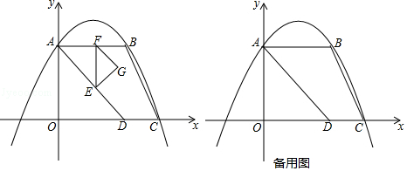
【考点】HF：二次函数综合题．
【分析】（1）利用待定系数法求二次函数的解析式；
（2）先表示G的坐标，再把点G的坐标代入抛物线的解析式中列方程可得t的值；
（3）如图2，先计算当G在BD上时，t的值；
分三种情况进行讨论：
①当0≤t≤$\frac{8}{3}$时，如图3，作辅助线，根据S_{△BCG}=S_{梯形GHDB}+S△_{BDC}﹣S_{△GHC}，列式可得t的值，利用勾股定理求AG的长即可；
②当G在BC上时，如图4，根据同角的三角函数得tan∠C=$\frac{BD}{DC}=\frac{GH}{HC}=\frac{4}{2}$=2，则GH=2HC，列关于t的方程得：t=$\frac{16}{5}$；当$\frac{8}{3}$＜t≤$\frac{16}{5}$时，如图5，同理可得结论；
③当E与D重合时，F与B重合，如图6，此时t=4，计算此时△BCG的面积为2，因此点G继续向前运动；
当t＞4时，如图7，同理列方程可得结论．
【解答】解：（1）将B（4，4）和C（6，0）代入抛物线y=ax²+bx+4得：
$\left\{\begin{aligned}&4=16a+4b+4 \\ &0=36a+6b+4\end{aligned}\right.$，
解得：$\left\{\begin{aligned}&a=-\frac{1}{3} \\ &b=\frac{4}{3}\end{aligned}\right.$，
∴抛物线的解析式为：y=﹣$\frac{1}{3}$x²+$\frac{4}{3}$x+4；
（2）如图1，由题意得：AE=$\sqrt{2}$t，
∵A（0，4），B（4，4），
∴AB⊥y轴，且AB∥x轴，
∵OA=OD=4，
∴△AOD是等腰直角三角形，
∴∠ADO=∠BAD=45°，
∴△AFE是等腰直角三角形，
∴AF=EF=t，
∵△EFG是等腰直角三角形，
∴G（t+$\frac{1}{2}$t，4﹣$\frac{1}{2}$t），
即：点G（$\frac{3}{2}t$，4﹣$\frac{1}{2}$t），
将点G（$\frac{3}{2}t$，4﹣$\frac{1}{2}$t）代入到抛物线得：
4﹣$\frac{1}{2}$t=﹣$\frac{1}{3}$（$\frac{3}{2}t$）²+$\frac{4}{3}×\frac{3}{2}t$+4，
解得：t₁=0（舍），t₂=$\frac{10}{3}$，
答：当t=$\frac{10}{3}$时，点G落在抛物线上；
（3）如图2，连接BD，当G在BD上时，
$\frac{3}{2}t$=4，
t=$\frac{8}{3}$，
①当0≤t≤$\frac{8}{3}$时，如图3，
过G作GH⊥x轴于H，延长HG交AB于M，则GM⊥AB，
∵B（4，4），D（4，0），
∴BD⊥x轴，
∴S_{△BCG}=S_{梯形GHDB}+S△_{BDC}﹣S_{△GHC}，
4=$\frac{1}{2}$（4﹣$\frac{1}{2}t$+4）（4﹣$\frac{3}{2}t$）+$\frac{1}{2}$×4×（6﹣4）﹣$\frac{1}{2}$（6﹣$\frac{3}{2}t$）（4﹣$\frac{1}{2}$t），
4=$\frac{5}{2}$t，
解得：t=$\frac{8}{5}$，
∴AM=$\frac{3}{2}t$=$\frac{3}{2}$×$\frac{8}{5}$=$\frac{12}{5}$，
GM=$\frac{1}{2}$t=$\frac{1}{2}$×$\frac{8}{5}$=$\frac{4}{5}$，
在Rt△AGM中，由勾股定理得：AG=$\sqrt{AM^{2}+GM^{2}}$=$\sqrt{(\frac{12}{5})^{2}+(\frac{4}{5})^{2}}$=$\frac{4\sqrt{10}}{5}$；
∴当t=$\frac{8}{5}$时，此时点G运动的路径长为$\frac{4\sqrt{10}}{5}$；
②当G在BC上时，如图4，
tan∠C=$\frac{BD}{DC}=\frac{GH}{HC}=\frac{4}{2}$=2，
∴GH=2HC，
∴4﹣$\frac{1}{2}$t=2（6﹣$\frac{3}{2}t$），
t=$\frac{16}{5}$，
当$\frac{8}{3}$＜t≤$\frac{16}{5}$时，如图5，
S_{△BCG}=S_{△BDC}﹣S_{梯形BDHG}﹣S_{△GHC}，
4=$\frac{1}{2}$×4×2﹣$\frac{1}{2}$（4﹣$\frac{1}{2}t$+4）（$\frac{3}{2}$t﹣4）﹣$\frac{1}{2}$×$(4-\frac{1}{2}t)(6-\frac{3}{2}t)$，
t=$\frac{8}{5}$（不在此范围内，不符合题意），
③当E与D重合时，F与B重合，如图6，
t=$\frac{4\sqrt{2}}{\sqrt{2}}$=4，
∴G（6，2），
∴AG=$\sqrt{6^{2}+2^{2}}$=2$\sqrt{10}$，
∴S_{△BCG}=S_{梯形BDCG}﹣S_{△BDC}=$\frac{1}{2}$×2×（4+2）﹣$\frac{1}{2}$×2×4=2，
∴当t＞4时，如图7，
由题意得：DE=t﹣4，
∴OE=t﹣4+4=t，
∴OH=OE+EH=t+2，
EH=2，GM=GH=2，
BM=t+2﹣4=t﹣2，
CH=t+2﹣6=t﹣4，
过G作MH⊥x轴，交x轴于H，交直线AB于M，
∴S_{△BGC}=S_{梯形BCHM}﹣S_{△BGM}﹣S_{△GCH}，
4=$\frac{1}{2}$（t﹣4+t﹣2）×4﹣$\frac{1}{2}$×2×（t﹣2）﹣$\frac{1}{2}$×2×（t﹣4），
t=5，
当t=5时，点G的运动路径分为两部分组成：
i）点G从A运动到D时，运动路径为：如图6中的AG长，即为2$\sqrt{10}$；
ii）点G从D点继续在射线DC上运动1秒时，路径为1；
所以当t=5时，此时点G运动的路径长度为1+2$\sqrt{10}$．
综上所述：当t₁=$\frac{8}{5}$秒，此时路径长度为$\frac{4\sqrt{10}}{5}$，
当t₂=5秒，此时路径长度为1+2$\sqrt{10}$．
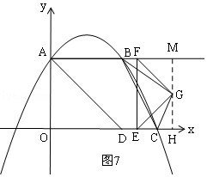
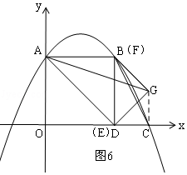
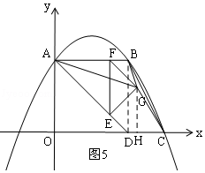
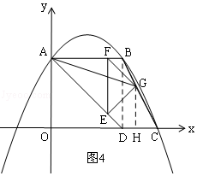
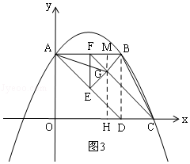
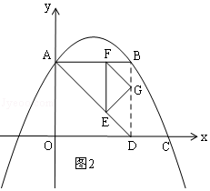
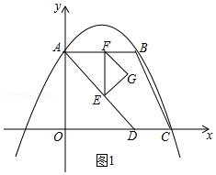
【点评】本题是二次函数的综合题，考查了待定系数法、三角形面积、等腰直角三角形的性质和判定、动点运动的问题，有难度，第三问采用了分类讨论的思想，并利用数形结合；注意当t＞4时，点G的运动路径分两部分计算．

